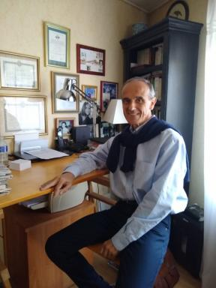 Bernard Sionneau

Identifiants chercheurs

- IdHAL : sionneau-bernard
- ORCID : 0000-0002-1804-1519
- IdRef : 034169024

Publications

Article dans une revue (3)

LA ZONE PARTIELLEMENT DÉNUCLÉARISÉE DE L’ASIE DU NORD-EST: BILAN DE DIX ANNÉES DE « NOUVELLE DIPLOMATIE » INFORMELLE
Bernard Sionneau,Michel Dusclaud
Annuaire français de relations internationales , 2003, 4, pp.665-679
Article dans une revue
hal-03363455v1
Une théorie du risque-pays (1ére partie)
Bernard Sionneau
Géoéconomie, 2001
Article dans une revue
hal-03675290v1
LE PROJET DE ZONE DÉNUCLÉARISÉE D’ASIE CENTRALE
Bernard Sionneau
Stratégique, 2001, 77, pp.103-127
Article dans une revue
hal-03357379v1

Chapitre d'ouvrage (5)

Catastrophes écologiques
Bernard Sionneau
Le Management Responsable : Approche Critique et Transculturelle, 2017
Chapitre d'ouvrage
hal-02510798v1
« Revanche des clones ou grandeur ( ?) et servitudes d'une recherche française en mode états-unien »
Bernard Sionneau
Le Management Responsable : Approche Critique et Transculturelle, ellipses, Coll. Gestion, 2017., pp.168-183, 2017
Chapitre d'ouvrage
hal-03354452v1
FONDEMENTS EPISTEMOLOGIQUES D'UNE DEMARCHE « MONDIOLOGIQUE »
Bernard Sionneau
Bernard Sionneau; Carlos Rabassó; F. Javier Rabassó. Le Management Responsable : Approche Critique et Transculturelle, Editions Ellipses, pp.37-53, 2017, 9782340016217
Chapitre d'ouvrage
hal-02506042v1
Think Tanks Conservateurs et Formatage de la Décision Politique aux Etats-Unis
Bernard Sionneau
La Construction du Conservatisme Moderne aux Etats-Unis, 2012
Chapitre d'ouvrage
hal-02613319v1
Acteurs, stratégies et impasses des paradis fiscaux
Jean-Marc Figuet,Bernard Sionneau
Annales de l'Université Toulouse 1 Capitole, Tome LII, 2010-2011, Tome LII, pp.309-348, 2011, Annales de l'Université Toulouse 1 Capitole
Chapitre d'ouvrage
hal-03176725v1

Pré-publication, Document de travail (2)

De l'évaluation du risque-pays à celle des risques pour les pays : Enseigner l'action internationale globalement responsable
Bernard Sionneau
2021
Pré-publication, Document de travail
hal-03481025v1
Les obstacles à la réalisation d'une zone partiellement dénucléarisée d'Asie du Nord-Est
Bernard Sionneau,Michel Dusclaud
2021
Pré-publication, Document de travail
hal-03363457v1

